Alueprofiili Helsinki (Seutukunnat)
Diakin karttasovellus 2023-03-01 17:37:57
Tämä asiakirja on tuotettu automaattisesti Diakin karttasovelluksen avulla 2023-03-01 17:37:57. Asiakirjan tiedot perustuvat THL:n Sotkanet-indikaattoripalvelun tietoihin, joihin on yhdistetty Tilastokeskuksen tilasto- ja paikkatietoaineistoja. Tarkempaa tieto indikaattoreista ja metodologiasta löydät sovelluksen Lisätietoja-osiosta.
Alueprofiili sisältää aina kaikkien osoittimien tiedot sekä valitulta alueelta että alueen rajanaapureista. Lisäksi alueprofiilissa esitetään kunkin osoittimen korkein ja matalin arvo. Tiedot esitetään taulukkoina, karttakuvioina sekä aikasarjakuvioina, joista näkee kunkin osoittimen kehityksen 2010-luvulla sekä valitulla alueella että sen naapureissa. Raportin lopussa on tiedot pienituloisuudesta ja työttömyydestä kaikilta alueen postinumeroalueilta.
Tässä raportissa tarkastellaan tasolla Seutukunnat aluetta Helsinki. Lisäksi tarkastelussa ovat rajanaapurit: Helsinki, Raasepori, Porvoo, Salo, Riihimäki, Forssa ja Lahti.
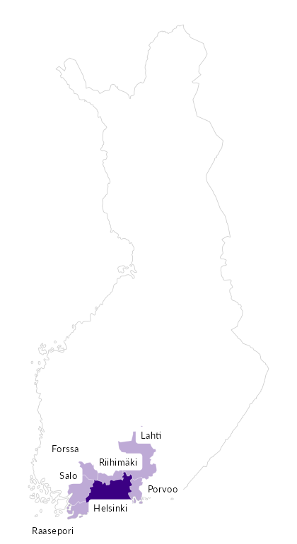

Summamuuttujat
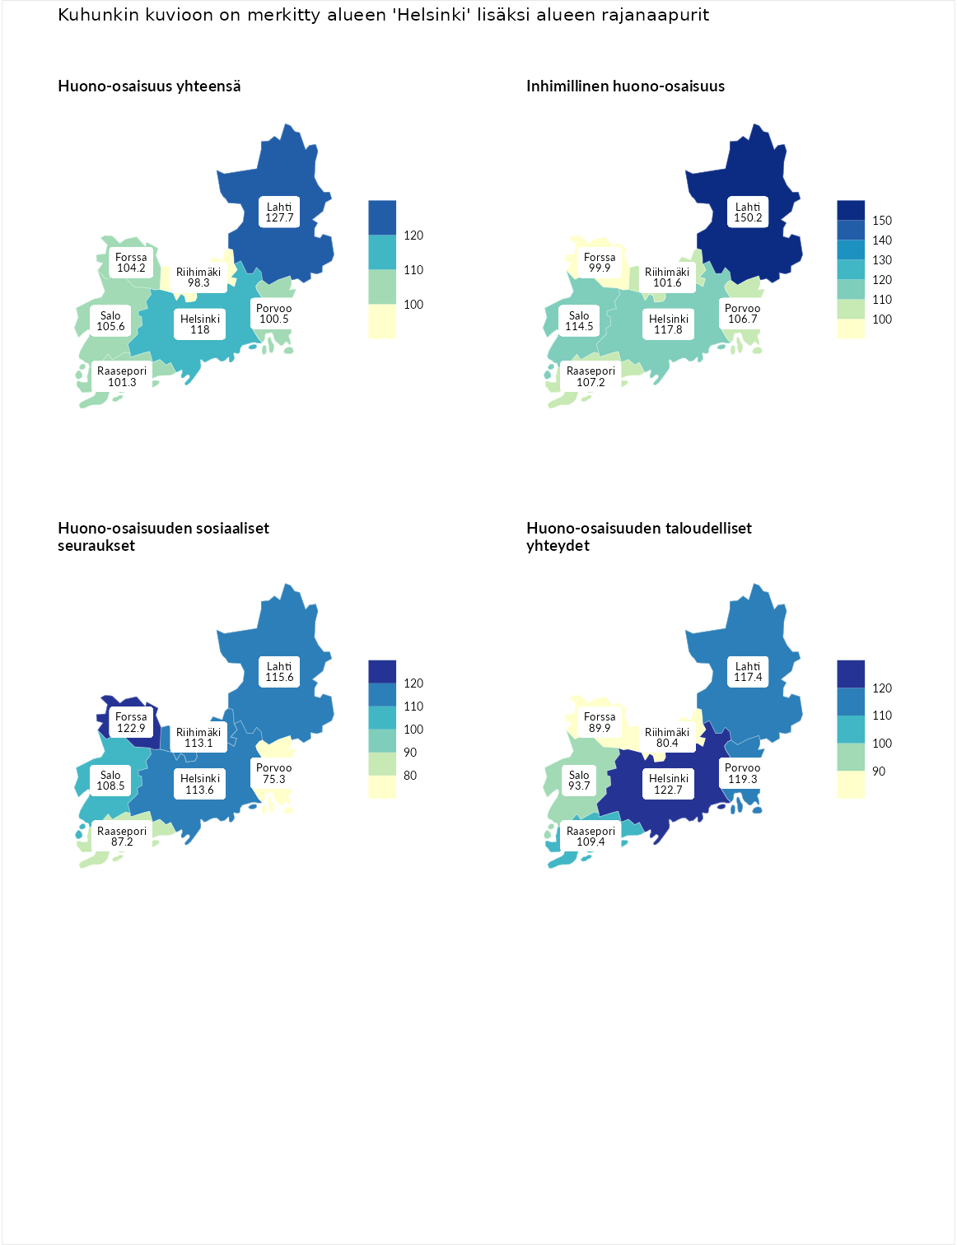

Huono-osaisuus yhteensä
aluenimi | arvo | asema
Koillis-Savo (korkein arvo) | 130.0 | 1
Lahti (naapuri) | 127.7 | 4
Helsinki (valittu) | 118.0 | 12
Salo (naapuri) | 105.6 | 30
Forssa (naapuri) | 104.2 | 33
Raasepori (naapuri) | 101.3 | 39
Porvoo (naapuri) | 100.5 | 40
Riihimäki (naapuri) | 98.3 | 44
Sydösterbotten (matalin arvo) | 50.9 | 66

Inhimillinen huono-osaisuus
aluenimi | arvo | asema
Kotka-Hamina (korkein arvo) | 150.9 | 1
Lahti (naapuri) | 150.2 | 2
Helsinki (valittu) | 117.8 | 15
Salo (naapuri) | 114.5 | 18
Raasepori (naapuri) | 107.2 | 28
Porvoo (naapuri) | 106.7 | 29
Riihimäki (naapuri) | 101.6 | 34
Forssa (naapuri) | 99.9 | 35
Sydösterbotten (matalin arvo) | 48.3 | 66

Huono-osaisuuden sosiaaliset seuraukset
aluenimi | arvo | asema
Koillis-Savo (korkein arvo) | 153.4 | 1
Forssa (naapuri) | 122.9 | 10
Lahti (naapuri) | 115.6 | 16
Helsinki (valittu) | 113.6 | 18
Riihimäki (naapuri) | 113.1 | 19
Salo (naapuri) | 108.5 | 23
Raasepori (naapuri) | 87.2 | 54
Porvoo (naapuri) | 75.3 | 61
Sydösterbotten (matalin arvo) | 55.3 | 66

Huono-osaisuuden taloudelliset yhteydet
aluenimi | arvo | asema
Koillis-Savo (korkein arvo) | 154.9 | 1
Helsinki (valittu) | 122.7 | 12
Porvoo (naapuri) | 119.3 | 16
Lahti (naapuri) | 117.4 | 19
Raasepori (naapuri) | 109.4 | 27
Salo (naapuri) | 93.7 | 43
Forssa (naapuri) | 89.9 | 49
Riihimäki (naapuri) | 80.4 | 58
Sydösterbotten (matalin arvo) | 49.1 | 66
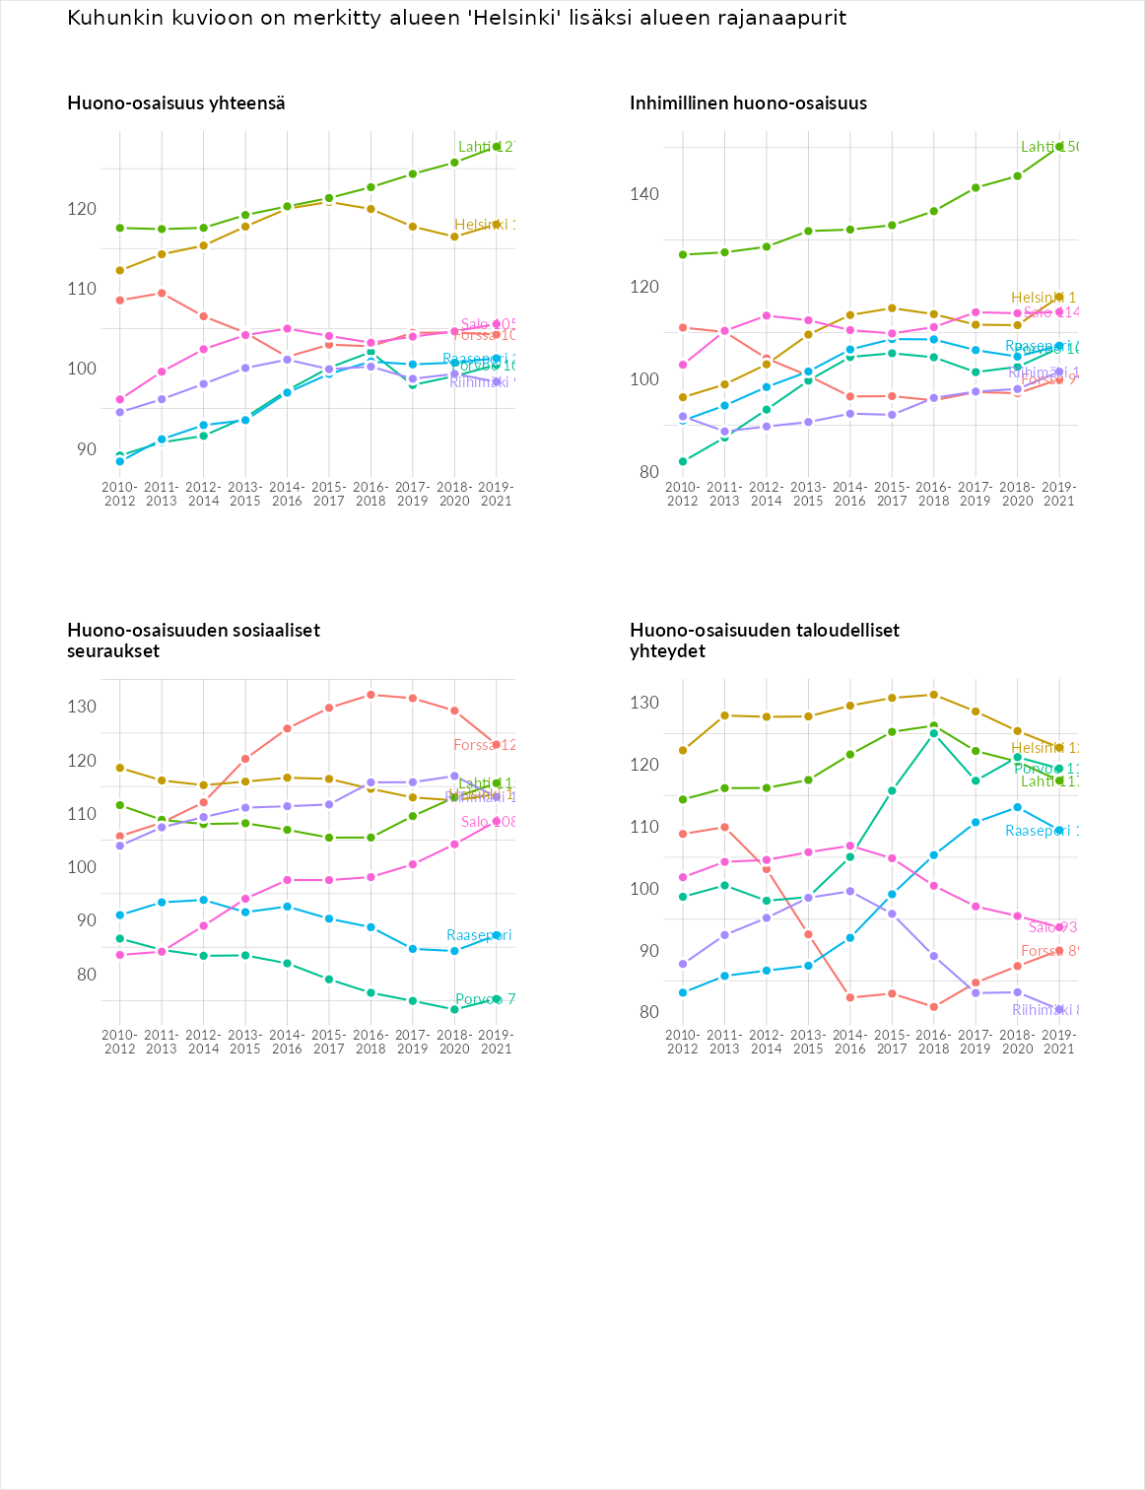

Inhimillinen huono-osaisuus
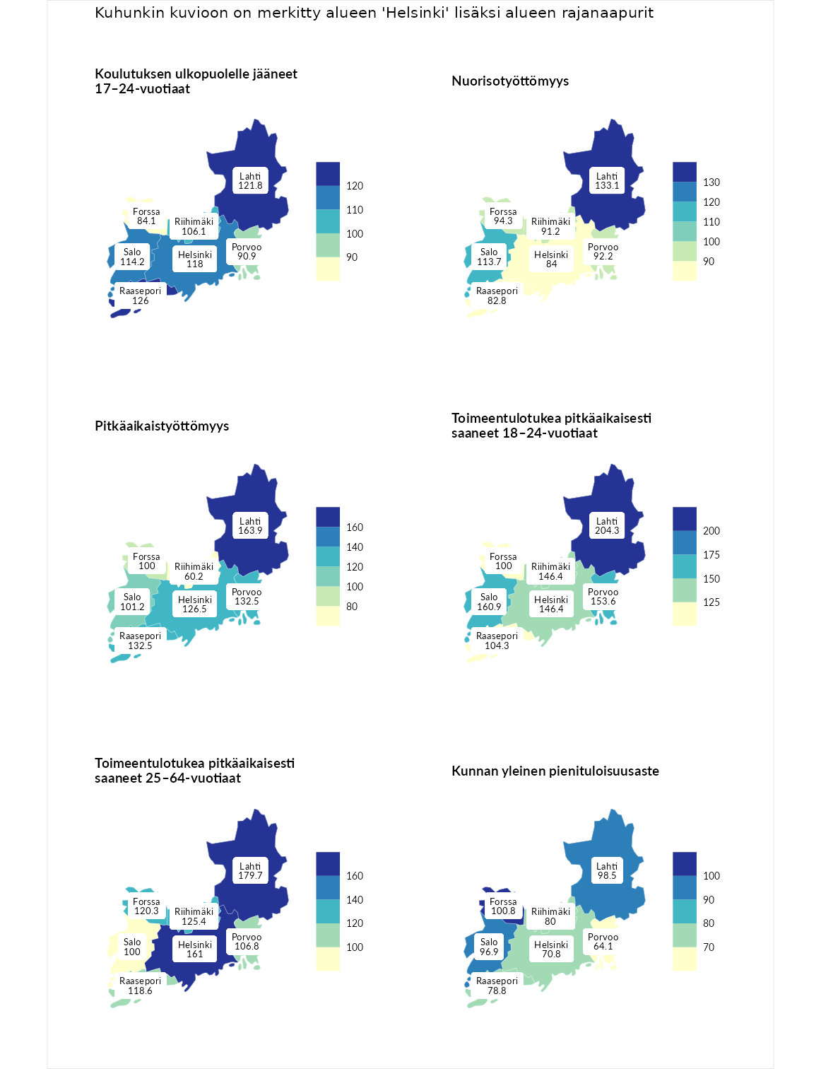

Koulutuksen ulkopuolelle jääneet 17–24-vuotiaat
aluenimi | arvo | asema
Vakka-Suomi (korkein arvo) | 148.8 | 1
Raasepori (naapuri) | 126.0 | 7
Lahti (naapuri) | 121.8 | 12
Helsinki (valittu) | 118.0 | 15
Salo (naapuri) | 114.2 | 19
Riihimäki (naapuri) | 106.1 | 25
Porvoo (naapuri) | 90.9 | 43
Forssa (naapuri) | 84.1 | 49
Lappeenranta (matalin arvo) | 62.6 | 66

Nuorisotyöttömyys
aluenimi | arvo | asema
Jämsä (korkein arvo) | 159.1 | 1
Lahti (naapuri) | 133.1 | 10
Salo (naapuri) | 113.7 | 21
Forssa (naapuri) | 94.3 | 38
Porvoo (naapuri) | 92.2 | 42
Riihimäki (naapuri) | 91.2 | 44
Helsinki (valittu) | 84.0 | 50
Raasepori (naapuri) | 82.8 | 51
Sydösterbotten (matalin arvo) | 31.6 | 66

Pitkäaikaistyöttömyys
aluenimi | arvo | asema
Keski-Karjala (korkein arvo) | 165.1 | 1
Lahti (naapuri) | 163.9 | 3
Porvoo (naapuri) | 132.5 | 13
Raasepori (naapuri) | 132.5 | 14
Helsinki (valittu) | 126.5 | 18
Salo (naapuri) | 101.2 | 31
Forssa (naapuri) | 100.0 | 32
Riihimäki (naapuri) | 60.2 | 58
Sydösterbotten (matalin arvo) | 22.9 | 66

Toimeentulotukea pitkäaikaisesti saaneet 18–24-vuotiaat
aluenimi | arvo | asema
Kotka-Hamina (korkein arvo) | 207.2 | 1
Lahti (naapuri) | 204.3 | 2
Salo (naapuri) | 160.9 | 8
Porvoo (naapuri) | 153.6 | 10
Riihimäki (naapuri) | 146.4 | 14
Helsinki (valittu) | 146.4 | 15
Raasepori (naapuri) | 104.3 | 30
Forssa (naapuri) | 100.0 | 33
Sydösterbotten (matalin arvo) | 5.8 | 66

Toimeentulotukea pitkäaikaisesti saaneet 25–64-vuotiaat
aluenimi | arvo | asema
Kotka-Hamina (korkein arvo) | 184.7 | 1
Lahti (naapuri) | 179.7 | 2
Helsinki (valittu) | 161.0 | 5
Riihimäki (naapuri) | 125.4 | 16
Forssa (naapuri) | 120.3 | 17
Raasepori (naapuri) | 118.6 | 18
Porvoo (naapuri) | 106.8 | 27
Salo (naapuri) | 100.0 | 34
Sydösterbotten (matalin arvo) | 13.6 | 66

Kunnan yleinen pienituloisuusaste
aluenimi | arvo | asema
Koillismaa (korkein arvo) | 145.0 | 1
Forssa (naapuri) | 100.8 | 32
Lahti (naapuri) | 98.5 | 35
Salo (naapuri) | 96.9 | 40
Riihimäki (naapuri) | 80.0 | 59
Raasepori (naapuri) | 78.8 | 60
Helsinki (valittu) | 70.8 | 64
Porvoo (naapuri) | 64.1 | 66
Porvoo (matalin arvo) | 64.1 | 66
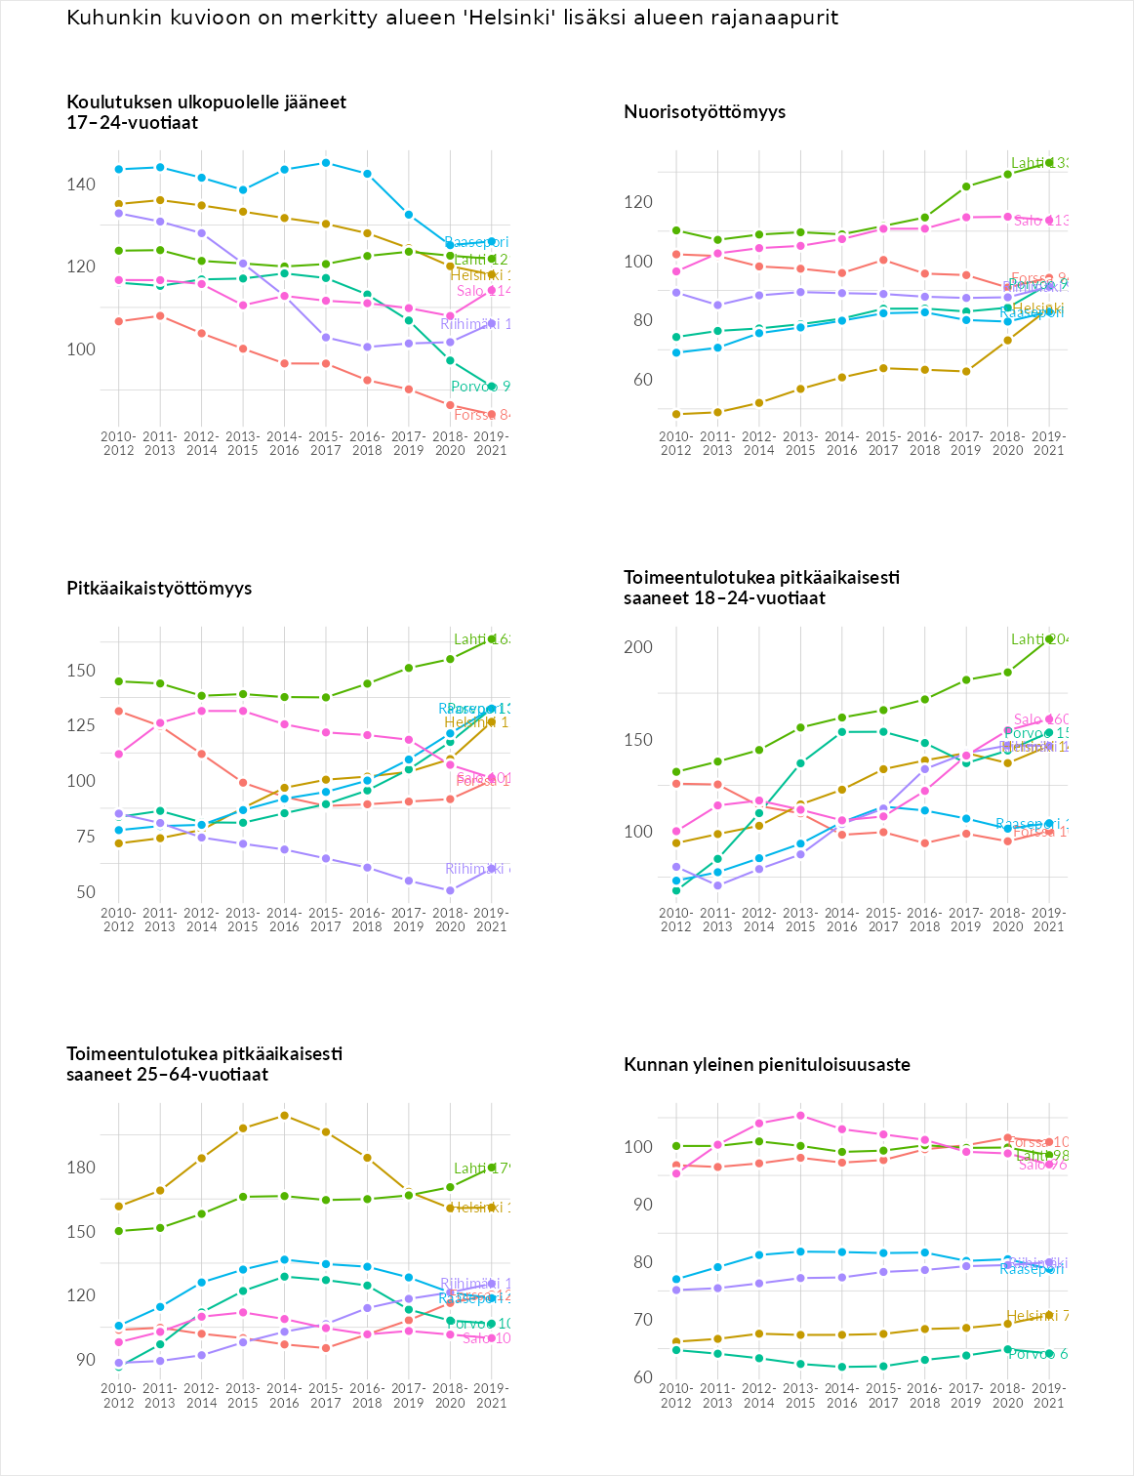

Huono-osaisuuden sosiaaliset seuraukset
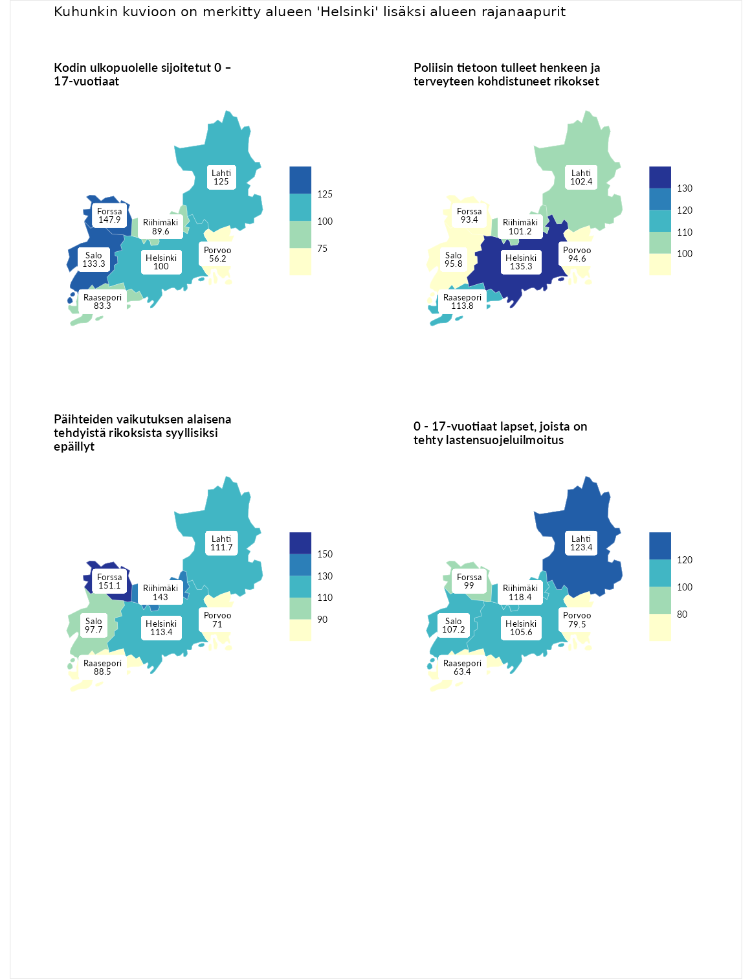

Kodin ulkopuolelle sijoitetut 0 – 17-vuotiaat
aluenimi | arvo | asema
Koillis-Savo (korkein arvo) | 220.8 | 1
Forssa (naapuri) | 147.9 | 4
Salo (naapuri) | 133.3 | 12
Lahti (naapuri) | 125.0 | 17
Helsinki (valittu) | 100.0 | 33
Riihimäki (naapuri) | 89.6 | 40
Raasepori (naapuri) | 83.3 | 46
Porvoo (naapuri) | 56.2 | 61
Kaustinen (matalin arvo) | 29.2 | 66

Poliisin tietoon tulleet henkeen ja terveyteen kohdistuneet rikokset
aluenimi | arvo | asema
Jämsä (korkein arvo) | 173.1 | 1
Helsinki (valittu) | 135.3 | 5
Raasepori (naapuri) | 113.8 | 22
Lahti (naapuri) | 102.4 | 30
Riihimäki (naapuri) | 101.2 | 32
Salo (naapuri) | 95.8 | 42
Porvoo (naapuri) | 94.6 | 44
Forssa (naapuri) | 93.4 | 45
Sydösterbotten (matalin arvo) | 52.7 | 66

Päihteiden vaikutuksen alaisena tehdyistä rikoksista syyllisiksi epäillyt
aluenimi | arvo | asema
Kemi-Tornio (korkein arvo) | 204.9 | 1
Forssa (naapuri) | 151.1 | 3
Riihimäki (naapuri) | 143.0 | 4
Helsinki (valittu) | 113.4 | 23
Lahti (naapuri) | 111.7 | 25
Salo (naapuri) | 97.7 | 35
Raasepori (naapuri) | 88.5 | 49
Porvoo (naapuri) | 71.0 | 60
Sydösterbotten (matalin arvo) | 42.1 | 66

0 - 17-vuotiaat lapset, joista on tehty lastensuojeluilmoitus
aluenimi | arvo | asema
Koillis-Savo (korkein arvo) | 165.2 | 1
Lahti (naapuri) | 123.4 | 5
Riihimäki (naapuri) | 118.4 | 9
Salo (naapuri) | 107.2 | 22
Helsinki (valittu) | 105.6 | 23
Forssa (naapuri) | 99.0 | 36
Porvoo (naapuri) | 79.5 | 60
Raasepori (naapuri) | 63.4 | 65
Koillismaa (matalin arvo) | 57.6 | 66
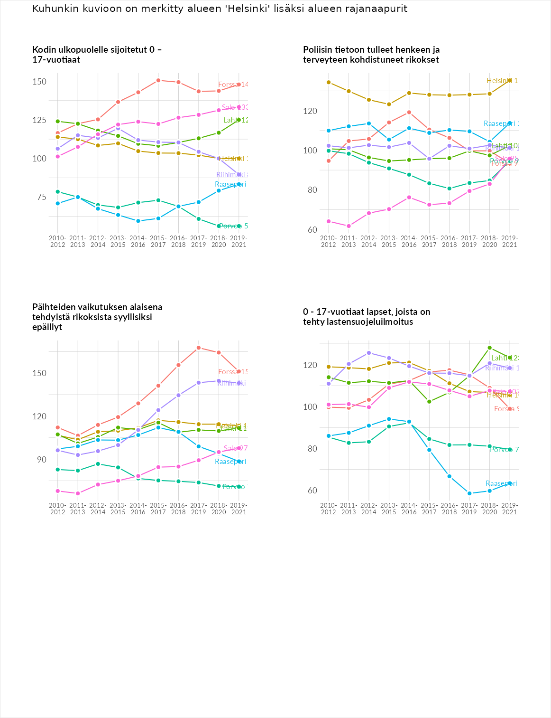

Huono-osaisuuden taloudelliset yhteydet
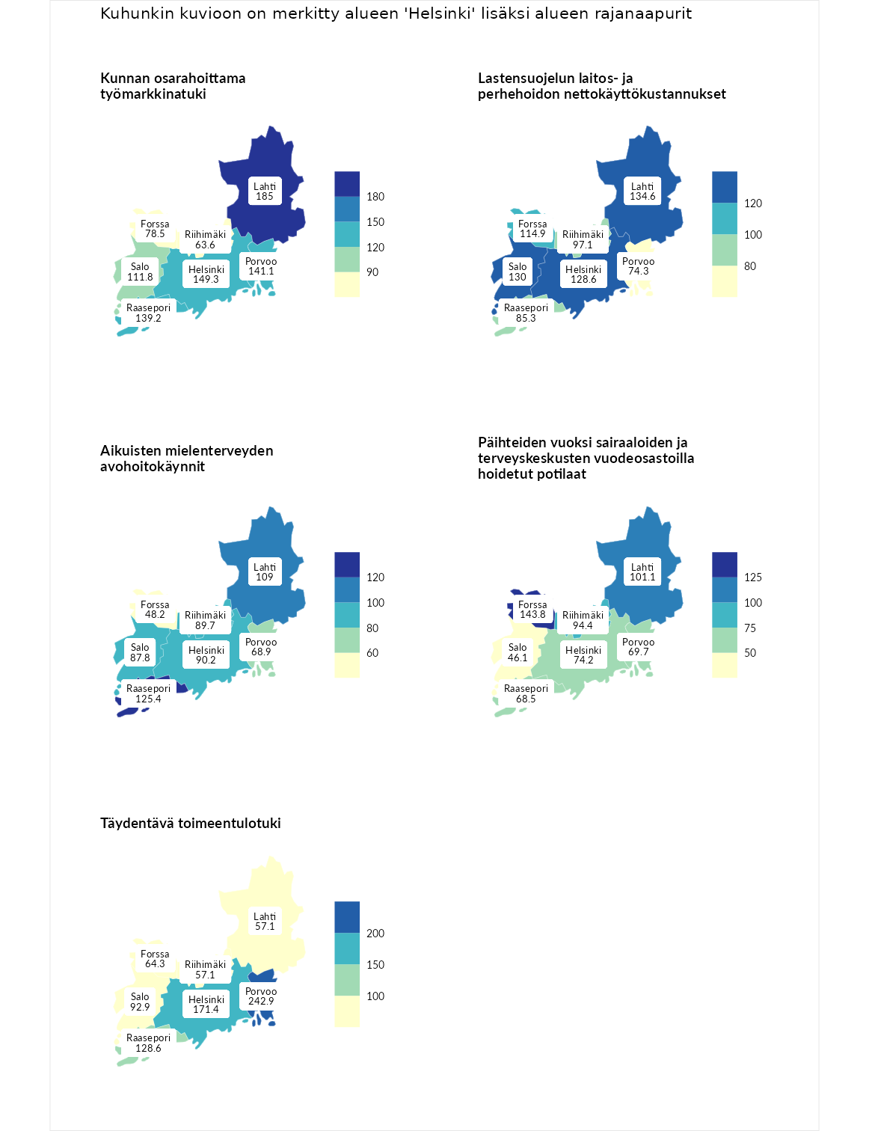

Kunnan osarahoittama työmarkkinatuki
aluenimi | arvo | asema
Joensuu (korkein arvo) | 185.8 | 1
Lahti (naapuri) | 185.0 | 2
Helsinki (valittu) | 149.3 | 7
Porvoo (naapuri) | 141.1 | 12
Raasepori (naapuri) | 139.2 | 14
Salo (naapuri) | 111.8 | 27
Forssa (naapuri) | 78.5 | 42
Riihimäki (naapuri) | 63.6 | 55
Sydösterbotten (matalin arvo) | 25.9 | 66

Lastensuojelun laitos- ja perhehoidon nettokäyttökustannukset
aluenimi | arvo | asema
Etelä-Pirkanmaa (korkein arvo) | 163.0 | 1
Lahti (naapuri) | 134.6 | 5
Salo (naapuri) | 130.0 | 7
Helsinki (valittu) | 128.6 | 8
Forssa (naapuri) | 114.9 | 18
Riihimäki (naapuri) | 97.1 | 36
Raasepori (naapuri) | 85.3 | 45
Porvoo (naapuri) | 74.3 | 54
Oulunkaari (matalin arvo) | 24.6 | 66

Aikuisten mielenterveyden avohoitokäynnit
aluenimi | arvo | asema
Nivala-Haapajärvi (korkein arvo) | 260.7 | 1
Raasepori (naapuri) | 125.4 | 14
Lahti (naapuri) | 109.0 | 26
Helsinki (valittu) | 90.2 | 40
Riihimäki (naapuri) | 89.7 | 41
Salo (naapuri) | 87.8 | 45
Porvoo (naapuri) | 68.9 | 55
Forssa (naapuri) | 48.2 | 63
Joutsa (matalin arvo) | 42.9 | 66

Päihteiden vuoksi sairaaloiden ja terveyskeskusten vuodeosastoilla hoidetut potilaat
aluenimi | arvo | asema
Koillismaa (korkein arvo) | 187.6 | 1
Forssa (naapuri) | 143.8 | 5
Lahti (naapuri) | 101.1 | 32
Riihimäki (naapuri) | 94.4 | 40
Helsinki (valittu) | 74.2 | 52
Porvoo (naapuri) | 69.7 | 53
Raasepori (naapuri) | 68.5 | 55
Salo (naapuri) | 46.1 | 63
Sydösterbotten (matalin arvo) | 30.3 | 66

Täydentävä toimeentulotuki
aluenimi | arvo | asema
Torniolaakso (korkein arvo) | 300.0 | 1
Porvoo (naapuri) | 242.9 | 2
Helsinki (valittu) | 171.4 | 6
Raasepori (naapuri) | 128.6 | 17
Salo (naapuri) | 92.9 | 39
Forssa (naapuri) | 64.3 | 56
Lahti (naapuri) | 57.1 | 60
Riihimäki (naapuri) | 57.1 | 62
Pohjois-Satakunta (matalin arvo) | 35.7 | 66
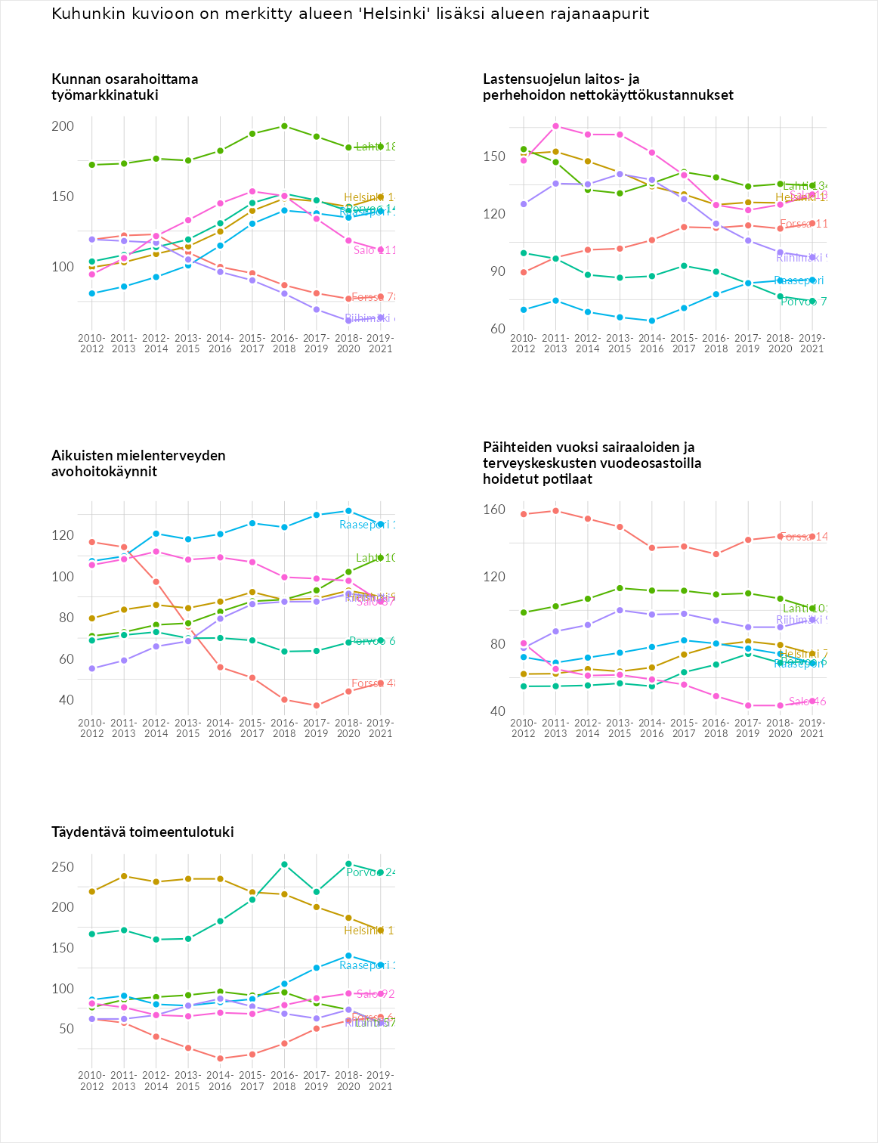

Postinumeroaluekohtaiset tiedot
aluekoodi | aluenimi | Kokonaislukema | Alimpaan tuloluokkaan kuuluvat taloudet | Alimpaan tuloluokkaan kuuluvat täysi-ikäiset | Työttömät | Peruskoulutuksen omaavat
02150 | Otaniemi | 154.2 | 253.2 | 268.7 | 22.4 | 72.6
01530 | Veromiehenkylä | 152.3 | 99.6 | 101.8 | 252.3 | 155.4
00940 | Kontula - Vesala | 142.2 | 125.4 | 111.2 | 182.8 | 149.4
02410 | Gesterby | 140.4 | 135.3 | 92.0 | 190.3 | 144.0
01200 | Hakunila | 132.3 | 112.5 | 94.8 | 173.9 | 147.9
00770 | Jakomäki - Alppikylä | 130.7 | 112.6 | 96.1 | 177.9 | 136.1
01360 | Koivukylä-Havukoski | 129.8 | 119.3 | 97.3 | 161.7 | 141.0
05880 | Paavola-Vaivero | 129.2 | 129.5 | 98.6 | 157.4 | 131.5
00900 | Puotinharju | 129.0 | 120.9 | 100.2 | 172.0 | 122.9
00980 | Etelä-Vuosaari | 122.8 | 104.4 | 97.7 | 170.6 | 118.5
04440 | Jamppa | 121.6 | 113.4 | 82.9 | 164.6 | 125.6
00930 | Itäkeskus-Marjaniemi | 120.1 | 102.3 | 102.8 | 153.4 | 121.8
00970 | Mellunmäki | 119.7 | 104.0 | 89.5 | 166.9 | 118.5
00710 | Pihlajamäki | 117.0 | 102.6 | 90.4 | 159.8 | 115.4
00700 | Malmi | 115.7 | 101.8 | 88.7 | 156.1 | 116.2
01720 | Petikko | 115.4 | 40.8 | 92.4 | 171.7 | 156.5
00910 | Puotila | 114.3 | 101.1 | 84.0 | 159.1 | 113.1
00420 | Kannelmäki | 114.2 | 103.0 | 95.5 | 147.2 | 111.3
00600 | Koskela-Helsinki | 114.2 | 118.2 | 109.9 | 112.9 | 115.9
00820 | Roihuvuori | 113.2 | 106.9 | 84.9 | 161.3 | 99.9
02770 | Espoon Keskus | 113.1 | 104.7 | 99.0 | 137.0 | 111.7
00410 | Malminkartano | 111.3 | 97.2 | 106.4 | 143.7 | 97.8
01280 | Länsimäki | 109.4 | 88.5 | 82.0 | 144.2 | 123.0
02980 | Lakisto | 108.9 | 74.8 | 94.1 | 150.8 | 115.8
00750 | Puistola | 107.9 | 90.3 | 90.4 | 143.0 | 107.7
00960 | Pohjois-Vuosaari | 107.5 | 90.4 | 79.6 | 151.9 | 108.0
03620 | Polari | 107.4 | 99.3 | 87.5 | 118.4 | 124.2
01370 | Jokiniemi | 107.2 | 102.7 | 93.6 | 139.4 | 93.1
04250 | Alikerava | 107.1 | 96.9 | 77.6 | 142.8 | 111.2
08200 | Ojamo | 107.0 | 110.0 | 82.3 | 113.3 | 122.3
01480 | Mikkola | 106.5 | 85.5 | 76.6 | 143.3 | 120.5
00630 | Maunula-Suursuo | 106.2 | 105.3 | 80.5 | 141.4 | 97.6
00500 | Sörnäinen | 106.0 | 105.6 | 86.7 | 172.8 | 58.9
01740 | Tuupakan teollisuusalue | 106.0 | 82.3 | 92.4 | 123.9 | 125.4
01620 | Martinlaakso | 104.3 | 85.4 | 79.9 | 132.2 | 119.7
01600 | Myyrmäki | 103.6 | 89.5 | 82.3 | 127.5 | 115.2
08350 | Routio | 103.0 | 97.5 | 80.3 | 128.6 | 105.5
03600 | Karkkila Keskus | 102.9 | 104.8 | 87.3 | 95.2 | 124.2
02610 | Kilo | 102.0 | 93.7 | 103.6 | 116.5 | 94.2
03810 | Ikkala | 102.0 | 89.4 | 89.0 | 113.0 | 116.5
00720 | Pukinmäki-Savela | 101.9 | 90.4 | 86.4 | 130.9 | 100.0
03850 | Pusula | 101.9 | 97.9 | 99.1 | 89.0 | 121.4
00400 | Pohjois-Haaga | 101.6 | 100.3 | 91.2 | 124.7 | 90.3
00550 | Vallila | 101.5 | 105.4 | 95.3 | 141.7 | 63.7
09120 | Karjalohja | 101.4 | 104.1 | 94.0 | 99.8 | 107.8
00870 | Etelä-Laajasalo | 101.3 | 90.4 | 80.5 | 143.2 | 91.2
00920 | Myllypuro | 101.3 | 90.3 | 84.5 | 120.7 | 109.8
00800 | Länsi-Herttoniemi | 100.6 | 101.7 | 82.2 | 142.7 | 76.1
09810 | Nummi-Oinola | 100.4 | 89.2 | 97.4 | 96.7 | 118.4
01710 | Pähkinärinne | 99.3 | 84.9 | 67.5 | 144.0 | 100.8
05510 | Päivärinta | 98.7 | 79.3 | 80.8 | 122.7 | 112.1
02760 | Tuomarila-Suvela | 98.5 | 81.5 | 84.5 | 121.0 | 106.8
00380 | Pitäjänmäen teollisuusalue | 97.7 | 86.6 | 76.3 | 140.1 | 87.6
08450 | Hormajärvi | 97.3 | 87.1 | 83.8 | 81.1 | 137.4
05800 | Hyvinkää Keskus | 96.5 | 102.3 | 75.9 | 108.3 | 99.4
00510 | Etu-Vallila - Alppila | 95.6 | 96.1 | 74.6 | 151.9 | 59.7
01610 | Kaivoksela | 95.2 | 82.5 | 71.4 | 132.4 | 94.4
01350 | Hiekkaharju | 94.8 | 76.4 | 71.7 | 128.5 | 102.5
02430 | Masala | 94.7 | 90.7 | 75.0 | 110.5 | 102.4
01450 | Korso | 94.0 | 73.4 | 73.3 | 121.5 | 107.8
00530 | Kallio | 93.9 | 89.3 | 82.2 | 143.2 | 60.7
00440 | Lassila | 93.7 | 98.6 | 82.9 | 107.4 | 85.9
03870 | Hyönölä | 93.6 | 86.4 | 100.3 | 81.6 | 105.9
02250 | Henttaa | 93.5 | 75.2 | 84.2 | 121.8 | 92.8
09930 | Leppäkorpi | 93.4 | 83.5 | 97.4 | 77.7 | 114.9
02320 | Espoonlahti | 93.1 | 79.5 | 77.3 | 119.5 | 96.0
00390 | Konala | 92.9 | 78.8 | 76.3 | 123.9 | 92.8
09520 | Millola | 92.5 | 69.3 | 90.8 | 92.1 | 117.9
01510 | Kirkonkylä-Veromäki | 92.4 | 62.8 | 73.1 | 128.6 | 105.2
00790 | Viikki | 92.0 | 97.2 | 105.5 | 93.9 | 71.4
08700 | Virkkala | 91.8 | 85.7 | 82.1 | 93.5 | 106.1
04260 | Savio | 91.3 | 79.0 | 68.9 | 115.2 | 102.2
04200 | Kerava Keskus | 91.2 | 81.7 | 68.7 | 111.5 | 102.7
08100 | Lohja Keskus | 90.6 | 95.0 | 73.5 | 86.7 | 107.1
00520 | Itä-Pasila | 90.3 | 80.3 | 83.8 | 124.2 | 72.8
00810 | Herttoniemi | 89.9 | 71.1 | 70.5 | 135.0 | 82.8
01400 | Rekola | 89.8 | 72.3 | 74.3 | 110.8 | 101.7
05900 | Vieremä | 89.6 | 98.2 | 71.8 | 92.5 | 96.0
00370 | Reimarla | 89.4 | 76.0 | 81.4 | 110.0 | 90.1
01700 | Kivistö | 89.4 | 83.9 | 71.7 | 127.7 | 74.4
04600 | Mäntsälä Keskus | 89.4 | 92.1 | 75.4 | 82.4 | 107.9
04940 | Levanto | 89.4 | 80.5 | 103.9 | 80.6 | 92.7
02230 | Matinkylä | 89.2 | 74.9 | 83.6 | 114.1 | 84.0
01340 | Leinelä | 89.0 | 66.6 | 68.6 | 135.2 | 85.7
04920 | Saarentaus | 89.0 | 53.2 | 86.8 | 136.6 | 79.5
04410 | Järvenpää Keskus | 88.5 | 87.0 | 69.2 | 105.2 | 92.4
01660 | Varisto | 88.3 | 65.8 | 69.4 | 115.2 | 103.0
02490 | Pikkala | 88.3 | 64.6 | 82.6 | 94.3 | 111.8
00360 | Pajamäki | 87.7 | 90.0 | 70.5 | 118.5 | 71.9
02600 | Etelä-Leppävaara | 87.7 | 75.2 | 82.4 | 112.7 | 80.5
04220 | Ahjo-Kaskela | 87.6 | 69.4 | 68.8 | 116.7 | 95.5
09430 | Saukkola | 87.5 | 75.5 | 79.7 | 94.2 | 100.7
01300 | Tikkurila | 87.4 | 70.5 | 69.7 | 114.5 | 94.9
04630 | Sääksjärvi | 87.3 | 67.6 | 97.1 | 87.1 | 97.4
00740 | Siltamäki | 86.9 | 69.9 | 82.2 | 96.9 | 98.8
05860 | Talvisilta | 86.7 | 71.9 | 69.6 | 110.1 | 95.1
05820 | Mustamännistö | 86.6 | 79.7 | 76.0 | 104.7 | 85.8
04840 | Hautjärvi | 86.3 | 64.0 | 100.1 | 59.8 | 121.6
09220 | Sammatti | 86.0 | 75.7 | 82.7 | 91.6 | 93.9
09630 | Koisjärvi | 85.8 | 67.6 | 93.0 | 80.0 | 102.6
03320 | Selki | 85.5 | 65.9 | 81.4 | 112.7 | 82.1
04770 | Sahakylä | 85.5 | 75.7 | 97.6 | 66.7 | 102.2
02650 | Pohjois-Leppävaara | 84.6 | 73.7 | 75.3 | 114.0 | 75.5
00300 | Pikku Huopalahti | 84.5 | 68.6 | 73.9 | 119.6 | 75.8
04740 | Sälinkää | 84.5 | 64.7 | 88.4 | 73.5 | 111.5
05250 | Kiljava | 84.2 | 69.9 | 96.5 | 62.3 | 108.1
02360 | Soukka | 83.8 | 66.3 | 77.4 | 101.7 | 89.7
02570 | Siuntio Kirkonkylä | 83.3 | 66.0 | 90.0 | 79.2 | 98.2
00180 | Kamppi - Ruoholahti | 83.1 | 72.3 | 86.3 | 109.5 | 64.4
02280 | Malminmäki-Eestinlaakso | 83.1 | 61.8 | 74.1 | 112.8 | 83.8
03710 | Uusitalo | 82.7 | 54.5 | 97.8 | 82.2 | 96.2
03400 | Vihti Kirkonkylä | 81.5 | 70.5 | 77.5 | 85.5 | 92.6
05470 | Palopuro | 81.3 | 51.5 | 88.1 | 79.7 | 105.8
00640 | Oulunkylä-Patola | 81.2 | 77.0 | 72.2 | 101.4 | 74.3
01650 | Vapaala | 81.0 | 66.5 | 72.0 | 100.8 | 84.7
02620 | Karakallio | 81.0 | 64.8 | 74.6 | 95.6 | 88.7
00880 | Roihupellon teollisuusalue | 80.5 | 59.8 | 69.2 | 112.3 | 80.8
04400 | Loutti | 80.5 | 79.1 | 64.2 | 98.5 | 80.3
04360 | Ruotsinkylä-Kiilinmäki | 79.9 | 47.2 | 82.6 | 82.7 | 107.1
03100 | Nummela | 79.8 | 76.1 | 65.4 | 86.6 | 91.2
02400 | Kirkkonummi Keskus | 79.6 | 71.6 | 73.3 | 84.6 | 89.1
05840 | Hyvinkäänkylä-Vehkoja | 79.6 | 73.0 | 71.0 | 93.4 | 81.0
01800 | Klaukkala Keskus | 79.5 | 70.2 | 63.5 | 91.5 | 92.9
04680 | Hirvihaara | 79.5 | 58.4 | 79.8 | 79.4 | 100.5
01760 | Seutula | 79.4 | 49.4 | 76.7 | 77.7 | 113.8
02710 | Viherlaakso | 79.0 | 69.3 | 67.9 | 105.2 | 73.5
04130 | Sipoo | 78.9 | 70.6 | 68.7 | 88.7 | 87.8
02510 | Oitmäki | 78.8 | 55.6 | 93.5 | 78.9 | 87.2
02540 | Kylmälä | 78.8 | 48.9 | 80.3 | 85.9 | 100.3
00650 | Veräjämäki | 78.7 | 64.2 | 68.8 | 104.7 | 77.3
00990 | Aurinkolahti | 78.7 | 58.9 | 65.4 | 108.0 | 82.6
01230 | Vaarala | 78.6 | 52.7 | 64.9 | 107.6 | 89.3
02630 | Nihtisilta | 78.6 | 59.4 | 74.9 | 101.3 | 78.6
05830 | Kirjavatolppa-Kruununpuisto | 78.5 | 71.1 | 68.4 | 94.7 | 79.8
01900 | Nurmijärvi Keskus | 78.4 | 70.5 | 67.7 | 80.4 | 95.1
00280 | Ruskeasuo | 78.1 | 80.0 | 91.7 | 93.9 | 46.6
00310 | Kivihaka | 78.1 | 71.1 | 62.7 | 124.5 | 54.1
02210 | Olari | 77.9 | 69.7 | 74.6 | 96.2 | 71.1
00560 | Toukola-Vanhakaupunki | 77.7 | 86.7 | 90.4 | 86.6 | 47.2
00150 | Eira - Hernesaari | 77.0 | 76.4 | 77.9 | 106.4 | 47.1
00610 | Käpylä | 76.9 | 68.6 | 62.3 | 108.0 | 68.6
05400 | Jokela | 76.8 | 64.3 | 66.3 | 87.7 | 88.7
01120 | Västerskog | 76.6 | 47.1 | 87.4 | 85.9 | 85.8
00350 | Munkkivuori-Niemenmäki | 76.5 | 81.9 | 76.6 | 92.8 | 54.9
02470 | Upinniemi | 76.3 | 68.4 | 50.2 | 109.0 | 77.7
00240 | Länsi-Pasila | 76.2 | 68.3 | 74.1 | 98.5 | 63.9
00730 | Tapanila | 75.8 | 57.7 | 65.1 | 103.2 | 77.2
01640 | Hämevaara | 75.8 | 53.7 | 61.8 | 97.1 | 90.5
05100 | Röykkä | 75.4 | 55.6 | 66.2 | 90.6 | 89.2
00270 | Pohjois-Meilahti | 75.3 | 76.7 | 70.5 | 103.5 | 50.6
07190 | Halkia | 75.0 | 56.6 | 78.0 | 77.8 | 87.8
02550 | Evitskog | 74.9 | 56.4 | 85.6 | 69.0 | 88.5
02330 | Saunalahti-Kattilalaakso | 74.8 | 65.0 | 72.2 | 92.7 | 69.3
04300 | Hyrylä | 74.7 | 61.8 | 63.3 | 81.5 | 92.0
00580 | Verkkosaari | 74.6 | 89.1 | 86.0 | 76.6 | 46.7
02580 | Siuntio Asemanseutu | 74.3 | 66.3 | 71.2 | 74.2 | 85.4
08150 | Keskilohja | 74.2 | 62.3 | 69.4 | 81.8 | 83.2
08500 | Ventelä-Millola | 74.1 | 60.5 | 65.9 | 76.6 | 93.2
02260 | Kaitaa | 74.0 | 52.9 | 74.4 | 94.2 | 74.6
05450 | Nukari | 74.0 | 51.7 | 88.0 | 71.4 | 84.7
05460 | Hakalanmäki-Hakala | 73.9 | 63.0 | 62.6 | 88.9 | 81.1
07170 | Keski-Pornainen | 73.8 | 64.0 | 70.5 | 71.1 | 89.5
02460 | Kantvik | 73.7 | 56.9 | 64.3 | 88.7 | 85.1
02780 | Kauklahti | 73.7 | 62.1 | 68.2 | 90.9 | 73.6
02660 | Lintuvaara | 73.4 | 58.4 | 86.2 | 78.6 | 70.3
05200 | Rajamäki | 73.4 | 60.6 | 62.0 | 82.3 | 88.8
02750 | Sepänkylä-Kuurinniitty | 73.0 | 59.2 | 68.7 | 101.4 | 62.6
00320 | Etelä-Haaga | 72.5 | 80.9 | 67.5 | 93.2 | 48.3
01730 | Vantaanpuisto | 72.3 | 48.7 | 62.6 | 89.9 | 88.2
00590 | Kaitalahti | 72.1 | 57.8 | 61.4 | 113.9 | 55.4
00260 | Keski-Töölö | 72.0 | 64.8 | 73.0 | 95.7 | 54.7
06880 | Kärrby | 71.8 | 58.1 | 82.3 | 68.0 | 79.0
00190 | Suomenlinna | 71.6 | 53.4 | 65.0 | 111.8 | 56.1
00950 | Vartioharju | 71.6 | 47.0 | 66.3 | 96.4 | 76.6
00840 | Laajasalo | 71.4 | 63.9 | 64.1 | 92.3 | 65.2
02940 | Lippajärvi-Järvenperä | 71.2 | 58.8 | 65.7 | 89.6 | 70.6
03790 | Vihtijärvi | 71.1 | 51.4 | 72.8 | 62.8 | 97.3
00780 | Tapaninvainio | 71.0 | 52.1 | 61.1 | 90.5 | 80.2
05810 | Martti | 70.9 | 67.0 | 66.4 | 85.1 | 65.3
00890 | Östersundom | 70.7 | 31.7 | 95.7 | 87.4 | 67.9
00250 | Taka-Töölö | 70.5 | 73.1 | 73.3 | 94.2 | 41.5
04660 | Numminen | 70.1 | 46.8 | 73.0 | 66.3 | 94.5
05430 | Nuppulinna | 70.0 | 46.7 | 68.3 | 74.2 | 90.8
07150 | Laukkoski | 70.0 | 52.6 | 75.7 | 58.9 | 92.8
04820 | Kaukalampi | 69.8 | 66.1 | 89.9 | 50.5 | 72.6
05720 | Kytäjä | 69.8 | 55.5 | 75.7 | 62.8 | 85.3
00220 | Jätkäsaari | 69.7 | 67.2 | 75.5 | 86.7 | 49.3
01190 | Box | 69.6 | 45.8 | 70.5 | 73.0 | 89.1
01810 | Luhtajoki | 69.6 | 34.8 | 82.3 | 61.2 | 99.9
03300 | Otalampi | 69.6 | 44.3 | 70.3 | 74.4 | 89.3
04320 | Riihikallio | 69.6 | 50.4 | 53.4 | 79.4 | 95.0
05950 | Ridasjärvi | 69.5 | 59.8 | 73.3 | 67.8 | 77.0
08800 | Kirkniemi | 69.5 | 49.6 | 71.9 | 72.6 | 83.7
00120 | Punavuori | 69.4 | 64.1 | 78.4 | 93.1 | 42.1
02740 | Bemböle-Pakankylä | 69.4 | 42.0 | 78.7 | 86.3 | 70.7
00620 | Metsälä-Etelä-Oulunkylä | 69.3 | 60.3 | 64.3 | 86.6 | 66.2
02720 | Lähderanta | 69.2 | 62.7 | 65.2 | 76.3 | 72.7
01750 | Keimola | 68.7 | 29.1 | 80.4 | 85.0 | 80.4
04500 | Kellokoski | 68.7 | 54.8 | 60.5 | 76.0 | 83.6
03220 | Tervalampi | 68.1 | 44.5 | 70.1 | 70.9 | 87.0
00100 | Helsinki Keskusta - Etu-Töölö | 67.8 | 64.9 | 77.3 | 87.3 | 41.6
01150 | Söderkulla | 67.8 | 53.6 | 63.9 | 76.8 | 77.0
02860 | Siikajärvi | 67.8 | 36.1 | 80.2 | 69.6 | 85.1
03430 | Jokikunta | 67.7 | 54.0 | 77.7 | 65.4 | 73.6
04340 | Mattila | 67.1 | 51.5 | 62.2 | 79.5 | 75.0
04150 | Martinkylä | 66.6 | 38.6 | 73.8 | 79.8 | 74.0
00140 | Kaivopuisto - Ullanlinna | 66.4 | 62.0 | 77.0 | 85.0 | 41.6
01940 | Palojoki | 66.4 | 41.2 | 78.8 | 51.5 | 94.1
01520 | Tammisto | 66.0 | 46.5 | 58.2 | 95.5 | 63.8
01860 | Perttula | 66.0 | 45.8 | 73.7 | 55.8 | 88.6
02390 | Sarvvik | 66.0 | 54.8 | 60.3 | 90.9 | 57.9
08480 | Karstu | 66.0 | 61.4 | 87.9 | 34.5 | 80.2
01680 | Askisto | 65.7 | 31.0 | 60.9 | 88.2 | 82.9
02970 | Kalajärvi | 65.6 | 44.0 | 64.1 | 77.9 | 76.4
00760 | Suurmetsä | 65.4 | 43.4 | 69.3 | 77.0 | 71.8
02140 | Laajalahti | 64.8 | 41.8 | 71.6 | 75.5 | 70.3
00430 | Maununneva | 64.7 | 49.5 | 69.3 | 81.8 | 58.3
04240 | Talma | 64.6 | 39.8 | 72.3 | 63.4 | 82.9
00570 | Kulosaari | 64.5 | 56.9 | 75.0 | 77.1 | 49.0
01390 | Ruskeasanta-Ilola | 64.5 | 38.7 | 59.8 | 84.7 | 74.7
01180 | Kalkkiranta | 64.3 | 39.4 | 84.3 | 53.2 | 80.2
00130 | Kaartinkaupunki | 64.2 | 64.7 | 87.2 | 63.1 | 41.7
01420 | Päiväkumpu | 64.2 | 33.5 | 68.9 | 69.1 | 85.3
02520 | Lapinkylä | 64.2 | 41.6 | 71.9 | 61.0 | 82.4
00170 | Kruununhaka | 64.1 | 59.0 | 74.7 | 82.4 | 40.4
02820 | Nupuri-Nuuksio | 64.1 | 36.3 | 71.5 | 71.2 | 77.6
00540 | Kalasatama | 64.0 | 58.7 | 64.4 | 84.4 | 48.6
01260 | Itä-Hakkila | 63.6 | 31.7 | 66.1 | 75.8 | 80.8
03150 | Huhmari | 63.5 | 37.3 | 72.4 | 63.5 | 80.6
04370 | Rusutjärvi | 63.5 | 32.6 | 64.7 | 74.4 | 82.3
00850 | Jollas | 63.4 | 40.1 | 71.0 | 80.0 | 62.6
00160 | Katajanokka | 63.1 | 48.0 | 69.4 | 82.6 | 52.3
05620 | Noppo | 63.0 | 35.2 | 65.2 | 69.3 | 82.4
02590 | Lappers | 62.8 | 53.0 | 72.6 | 36.7 | 88.8
04230 | Pihkaniitty | 62.7 | 47.1 | 54.6 | 76.2 | 72.7
08680 | Muijala | 62.7 | 44.1 | 62.8 | 70.9 | 73.0
02120 | Länsikorkee-Suvikumpu | 62.3 | 64.0 | 69.1 | 71.9 | 44.1
02200 | Niittykumpu | 62.0 | 53.6 | 65.6 | 77.7 | 50.9
00340 | Kuusisaari-Lehtisaari | 61.6 | 37.3 | 81.3 | 74.6 | 53.3
02440 | Luoma | 61.6 | 30.6 | 86.1 | 65.5 | 64.0
03250 | Ojakkala | 61.6 | 37.2 | 67.0 | 59.6 | 82.4
04170 | Paippinen | 60.9 | 42.2 | 69.4 | 50.1 | 82.0
04390 | Jäniksenlinna | 60.9 | 35.4 | 75.9 | 42.0 | 90.2
01380 | Kuusikko-Hakkila | 60.8 | 28.6 | 59.7 | 70.1 | 84.8
02110 | Otsolahti | 60.7 | 61.5 | 75.0 | 60.4 | 46.1
01830 | Lepsämä | 60.5 | 35.2 | 61.6 | 66.2 | 78.8
02270 | Finnoo-Eestinmalmi | 60.5 | 34.9 | 68.7 | 72.7 | 65.7
02100 | Tapiola | 60.1 | 58.8 | 66.2 | 69.4 | 46.0
04350 | Nahkela | 60.0 | 30.9 | 68.0 | 65.9 | 75.2
01820 | Haikala | 59.9 | 33.6 | 58.1 | 76.8 | 71.3
02920 | Niipperi | 59.9 | 36.8 | 60.8 | 71.8 | 70.4
00690 | Tuomarinkylä-Torpparinmäki | 59.6 | 35.4 | 64.6 | 70.7 | 67.9
04480 | Haarajoki | 59.6 | 30.9 | 69.5 | 57.5 | 80.4
00200 | Lauttasaari | 59.5 | 57.8 | 61.2 | 78.5 | 40.4
04460 | Nummenkylä | 59.4 | 43.3 | 50.6 | 80.4 | 63.5
02170 | Haukilahti | 59.0 | 46.0 | 68.4 | 72.4 | 49.2
00330 | Munkkiniemi | 57.9 | 56.5 | 61.3 | 70.0 | 43.8
02380 | Suvisaaristo | 57.6 | 26.1 | 85.9 | 54.9 | 63.6
02480 | Porkkala | 57.4 | 42.4 | 65.7 | 57.6 | 63.9
04430 | Kinnari-Mikonkorpi | 57.4 | 43.1 | 54.4 | 68.2 | 63.7
01840 | Klaukkala | 57.0 | 31.1 | 55.8 | 71.2 | 70.0
01490 | Nikinmäki | 56.9 | 26.5 | 60.8 | 67.4 | 73.0
02700 | Kauniainen | 55.5 | 42.1 | 70.0 | 60.4 | 49.3
02420 | Jorvas | 55.4 | 28.7 | 74.6 | 52.7 | 65.7
04380 | Tuomala | 54.9 | 29.3 | 77.9 | 49.9 | 62.4
02880 | Veikkola | 54.8 | 34.5 | 63.4 | 52.5 | 69.0
04310 | Tuusula Keskus | 54.7 | 32.4 | 64.9 | 56.0 | 65.4
04530 | Ohkola | 54.7 | 47.6 | 61.0 | 43.1 | 67.0
05440 | Hyvinkää | 54.6 | 43.8 | 47.1 | 65.7 | 62.0
04420 | Kyrölä | 54.2 | 35.7 | 53.4 | 69.2 | 58.4
02130 | Pohjois-Tapiola | 54.1 | 44.0 | 66.8 | 57.0 | 48.7
00680 | Itä-Pakila | 53.5 | 26.7 | 62.9 | 70.1 | 54.2
02810 | Gumböle-Karhusuo | 53.4 | 28.7 | 55.1 | 70.9 | 58.9
04620 | Kaunismäki | 52.7 | 40.9 | 52.8 | 54.2 | 63.1
01670 | Vantaanlaakso | 52.6 | 26.5 | 47.4 | 71.6 | 64.7
04330 | Lahela | 52.3 | 23.3 | 59.0 | 62.4 | 64.3
02340 | Latokaski | 52.2 | 23.5 | 62.0 | 66.5 | 56.7
00830 | Tammisalo | 51.6 | 36.7 | 63.7 | 55.4 | 50.4
00660 | Länsi-Pakila | 51.1 | 30.1 | 58.9 | 63.2 | 52.4
02680 | Uusmäki | 50.8 | 41.6 | 50.6 | 63.7 | 47.2
02160 | Westend | 50.4 | 27.4 | 72.9 | 58.9 | 42.3
00210 | Vattuniemi | 50.0 | 40.5 | 51.0 | 66.1 | 42.2
00290 | Meilahden sairaala-alue | 48.8 | 29.9 | 41.3 | 85.7 | 38.1
02180 | Mankkaa | 48.7 | 26.4 | 64.6 | 56.9 | 46.7
01630 | Hämeenkylä | 48.3 | 23.4 | 48.8 | 62.2 | 58.8
01690 | Ylästö | 46.6 | 19.8 | 53.2 | 61.2 | 52.2
02300 | Nöykkiönpuro | 46.2 | 16.2 | 62.9 | 52.8 | 52.8
02730 | Jupperi | 45.6 | 17.0 | 64.2 | 51.6 | 49.4
02240 | Friisilä | 43.9 | 23.7 | 60.9 | 49.8 | 41.0
00670 | Paloheinä | 43.6 | 18.2 | 55.0 | 56.9 | 44.4
00860 | Santahamina | 33.0 | 17.5 | 57.7 | 31.0 | 25.7
02450 | Sundsberg | 28.4 | 15.6 | 38.6 | 30.2 | 29.1
00230 | Ilmala | NA | NA | NA | NA | NA
01770 | Martinlaakson teollisuusalue | NA | NA | NA | NA | NA
02290 | Puolarmetsän sairaala | NA | NA | NA | NA | NA
05850 | Hyvinkää, sairaala-alue | NA | NA | NA | NA | NA
08360 | Kisakallio | NA | NA | NA | NA | NA
